Pravila

Na ispitu imaju dvije vježbe koje se rade ukupno 50 minuta.
I prva i drug vježba maksimalno nose po 33,5 odnosno (50 bodova) i boduju na sljedeći načn:
1 greska: 30 bodova (46 bodova)  2 greske: 28 bodova (42 bodova)  3 greške: 24 bodova (38 bodova)  4 greške: 20 bodova (34 boda)  5 grešaka: 16 bodoova (30 bodova) | 6 grešaka: 12 bodova (26 bodova)  7 greški: 10 boda (22 bodova)  8 greški: 8 boda (18 bodova)  9 greški: 6 boda (14 bodova)  10 greški: 4 boda (10 bodova)
Na primjr greške u Wordu su sljedećih oblika: Naslov nije centriran, naslov nije podvučen, naslov nije boldiran, ne postoje tri kolone, ne postoje tri paragrafa, prvi red u paragrafu nije uvučen 7 mm, ne postoje dvije slike, slika nije centrirana sa tekstom, slika je na pogrešnom mjestu, ne postoji linija između kolona, prvo slovo u trećem paragrafu nije veliko, ne postoji obojen pravougaonik iza trećeg paragrafa, prva kolona nema isti broj redova kao na papiru, i slično...

Grupa B
Vježba broj 1 (33,5 bodova) (50 bodova)
U programu za obradu teksta:
Naštimati margine: gornja 20 mm, donja 20 mm, lijeva i desna po 19 mm. Font 12 Calibri. Naslov je veličine 22. Razmak između kolona je 7 mm. Prvi red je uvučen 7 mm. Debljina linije između kolona 1.25pt. Slike ne moraju biti iste, a iste slike kao ove možete naći na
D:\Slike za informatiku\Slike za word
Inkarnacija

U ranijim inkarnacijama svi su bili prinčevi i princeze a niko žaba krastača. U ranijim inkarnacijama svi su bili prinčevi i princeze a niko žaba krastača.
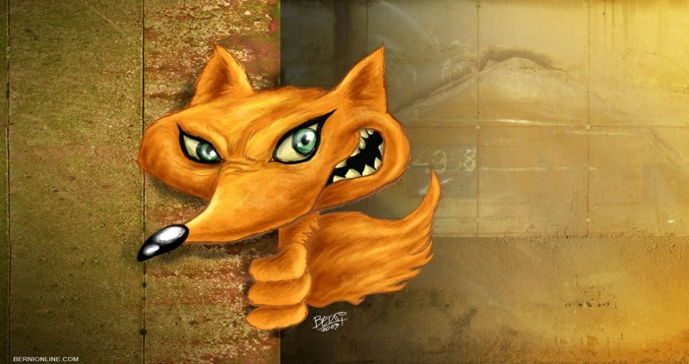
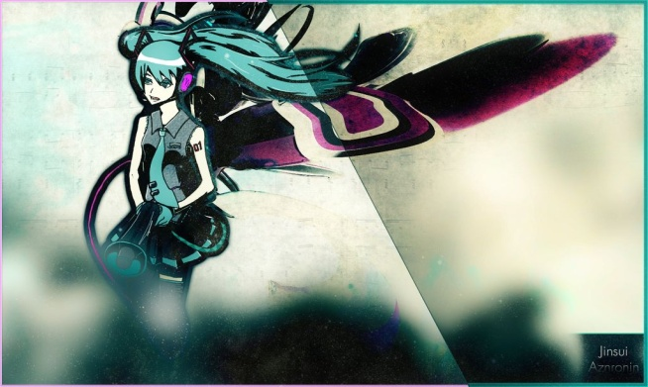
U ranijim inkarnacijama svi su bili prinčevi i princeze a niko žaba krastača. U ranijim inkarnacijama svi su bili prinčevi i princeze a niko žaba krastača. U ranijim inkarnacijama svi su bili prinčevi i princeze a niko žaba krastača.
U ranijim inkarnacijama svi su bili prinčevi i princeze a niko žaba krastača.
U
ranijim inkarnacijama svi su bili prinčevi i princeze a niko žaba krastača. U ranijim inkarnacijama svi su bili prinčevi i princeze a niko žaba krastača.

Vježba broj 2 (33,5 bodova) (50 bodova)
U programu Corel Draw
Nacrtati sliku na desnoj strani. Kao pomoć može vam poslužiti slika sa lijeve strane koja se nalazi na D:\Slike za informatiku\Slike za corel\slika3.tif

